Poder do coronavírus
Essa resistência do coronavírus e o toque frequente no rosto fazem uma combinação perigosa.
Em 2012, pesquisadores norte-americanos e brasileiros revelaram que um grupo de pessoas selecionadas aleatoriamente tocava superfícies de espaços públicos mais de três vezes por hora. Elas também tocavam a boca ou o nariz "numa média de 3,6 vezes por hora". Isso é muito menos do que as 23 vezes por hora percebidas nos estudantes australianos.
Que medidas devemos tomar?
Mas como conseguiríamos reduzir a frequência com que levamos nossas mãos ao rosto? Dizer às pessoas para não fazer alguma coisa que acontece inconscientemente é um problema clássico. É muito mais fácil que as pessoas lavem as mãos com mais frequência do que elas tocarem o rosto menos vezes."
Não é fácil parar de fazer algo que fazemos espontaneamente
Mas há algumas técnicas que podem ajudar. Uma delas é estar mais consciente de quantas vezes tocamos nosso rosto. Quando é uma necessidade física como uma coceira, por exemplo, nós podemos criar um comportamento substituto. Use a parte de trás do braço. Isso reduz o risco, mesmo que não seja a solução ideal.
Pessoas que tocam os olhos podem usar óculos de sol. Ou podemos sentar sobre nossas mãos quando sentirmos que o toque pode acontecer.Também podemos criar métodos para manter nossas mãos ocupadas — usar spinners ou bolas antiestresse, por exemplo —, especialmente em momentos em que os polegares estão ociosos.
Mas esses objetos precisam se desinfetados frequentemente.
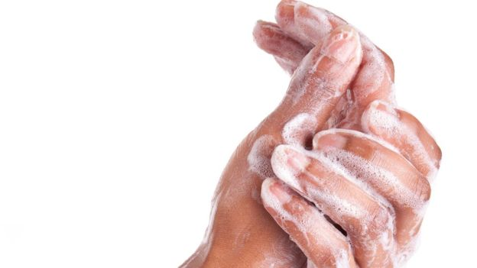
Lave as mãos
Nada substitui a boa e velha lavagem de mãos — com uma dose extra de atenção.
Há coisas que cada um pode fazer para proteger a si mesmo e aos outros.
QUAL TÉCNICA VOCÊ IRÁ UTILIZAR PARA EVITAR PASSAR A MÃO NO ROSTO VÁRIAS VEZES?
__________________________________________________________________________________________________________________________________________

